Carbono (C) – Elemento químico
O carbono é um elemento não-metálico encontrado no Sol e em outras estrelas e na atmosfera da maioria dos planetas. Na Terra, aparece em minerais rochosos, no carvão mineral, no petróleo e no gás natural, além de estar presente em todos os seres vivos.
O carbono apresenta diferentes formas alotrópicas, sendo a grafita e o diamante as mais importantes.
A grafita (do grego gráphos: escrever) é conhecida e usada desde a Antiguidade na fabricação do lápis. É uma substância cristalina, de cor cinza, encontrada na natureza e que pode ser obtida por meio da mineração e purificada pelo processo de flotação. Pode ser produzida artificialmente pela reação de uma mistura de carvão fóssil, coque e quartzo a altas temperaturas.
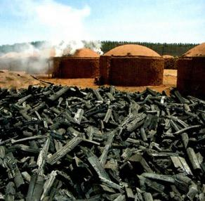O diamante (do grego adámas: o ferro mais duro = invencível) é incolor, extremamente duro, e a única pedra preciosa composta de um só elemento. É encontrado na natureza associado a rochas vulcânicas, como a kimberlita, e em jazidas. Pode ser produzido de forma artificial pelo aquecimento da grafita sob altas pressões e na presença de catalisador.
Os ciclos do carbono – geológico e biológico – são processos essenciais para a vida e para manter o equilíbrio ecológico.
Os minerais de carbono mais importantes são a magnesita, a dolomita, a siderita e o carbonato de zinco.
O carbono pode formar milhões de compostos.
As mais importantes substâncias que contêm carbono são:
- os óxidos de carbono – monóxido (CO) e dióxido (CO2);
- o dissulfeto de carbono (CS2);
- os hidrocarbonetos – combinações de carbono com hidrogênio encontrados no petróleo e no gás natural;
- os compostos formados pelos sais de ácido carbônico – os carbonatos e os bicarbonatos.

Aplicações
O carbono já era usado pelo homem pré-histórico sob a forma de carvão vegetal. Atualmente, ele apresenta diversas aplicações. O carvão vegetal, chamado de carvão ativo, é usado, dentre outras aplicações, para a purificação de água, para a remoção de cheiros e de resíduos radioativos, para a recuperação de solventes, para o fabrico de máscaras contra gases e para a produção de medicamentos.
O carvão conhecido como negro-de-fumo é empregado na fabricação de tintas de impressão, de graxas e de esmaltes negros.
Vários tipos de carvão são usados como combustíveis, lubrificantes e propulsores de centrais térmicas.
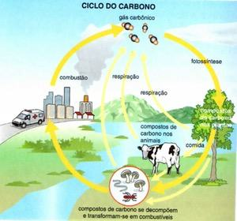Esquema ilustrado do ciclo do carbono.
As fibras de carbono são empregadas para melhorar a solidez de outras fibras, em especial as têxteis.
Na siderurgia, o carbono é usado nas fundições na forma de coque e de carvão vegetal como redutor para obter o ferro no alto-forno e produzir o aço. O diamante pode ser usado na indústria e em ferramentas de corte e para lapidar outras pedras. A grafita é utilizada na fabricação de lápis, de lubrificantes sólidos, de escovas elétricas, de baterias, de borrachas, de revestimentos e na galvonaplastia.
A pirografita, uma forma fibrosa da grafita, pode ser empregada como componente da fuselagem de foguetes, de mísseis e de outros veículos aeroespaciais.
Os bicarbonatos de sódio são empregados na produção de antiácidos.
O isótopo 14 do carbono pode ser usado para fazer a datação de todo e qualquer material que contenha carbono em alguma de suas formas.

